Frühstücksei Woche 50:
Buchstabieralphabet

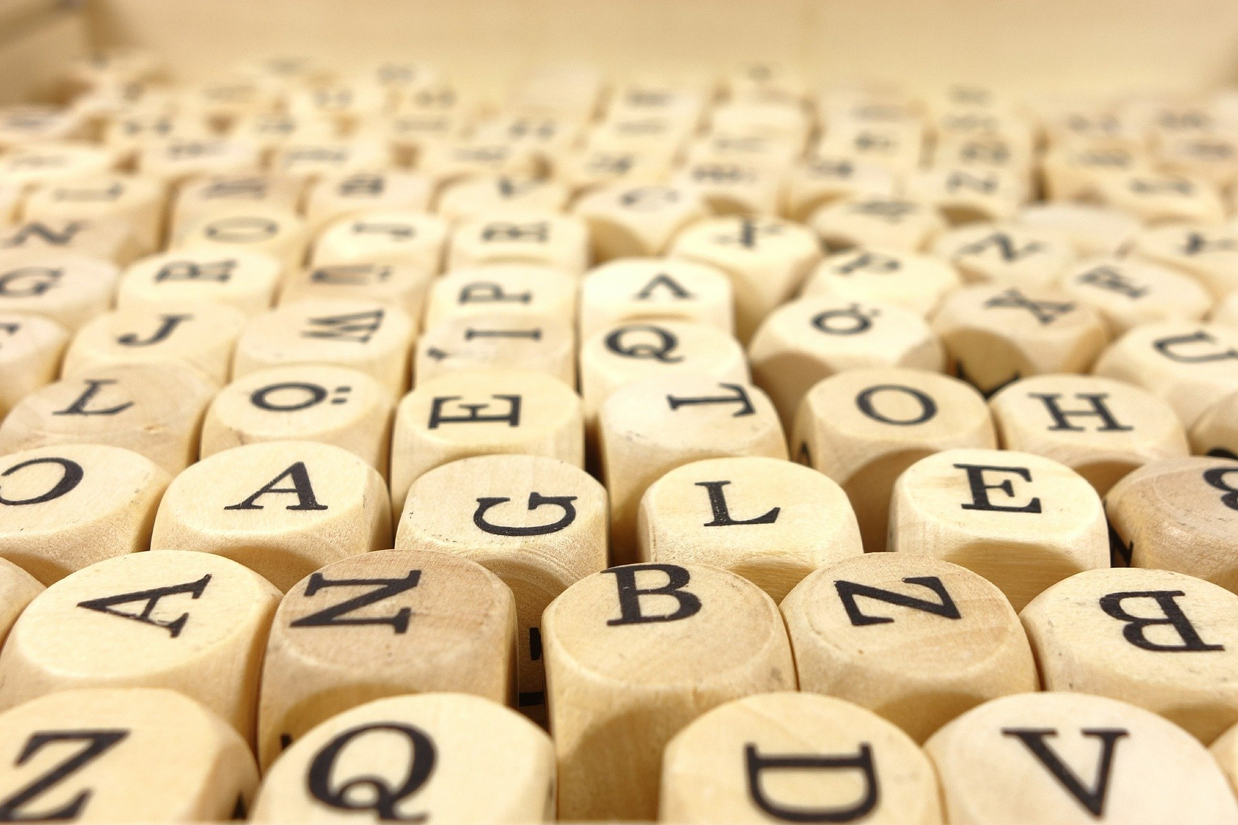
Frühstücksei - 9. Dezember 2020 - Auteur: Onderwijsafdeling
A wie …, B wie ...! Beim Buchstabieren von Namen oder schwierigen Wörtern hilft das Telefonalphabet, um sich besser verständigen (communiceren) zu können. In den Dreißigerjahren hatten die Nazis jüdische Namen von der Liste gestrichen. Im Herbst 2021 soll die Buchstabiertafel deshalb reformiert (hervormt) werden.

(Quelle: pixabay/Michael Schwarzenberger)

1. Wie funktioniert eigentlich das Buchstabieralphabet?

Lest den folgenden Text über das Buchstabieralphabet und setzt dabei die unten stehenden Wörter richtig in die Lücken ein:

heißt, Kaufmann, reformieren, Telefonalphabet, jeden, Emil, Herbst, Schule, Nationalsozialismus, neue, Wörter

Das Buchstabieralphabet (auch: Buchstabiertafel, _________) hilft beim Buchstabieren. Nicht nur ihr, auch die Deutschen verstehen nicht alle _________. Deutsch ist auch nicht immer einfach. Person A hört etwas anderes als Person B sagt. Aus diesem Grund gibt es das Buchstabieralphabet. Für _________ Buchstaben gibt es im Deutschen ein festgelegtes Wort. So sagt man zum Beispiel “A wie Anton” oder “B wie Berta” und so weiter.

Wenn du zum Beispiel Marika _________, kannst du sagen: „Mein Name ist Marika. Ich buchstabiere: M wie Martha, A wie Anton, R wie Richard, I wie Ida, K wie Kaufmann, A wie Anton“.
Aktuell schaut das Buchstabieralphabet noch so aus:

- A: Anton
- Ä: Ärger
- B: Berta
- C: Cäsar
- Ch: Charlotte
- D: Dora
- E: _________
- F: Friedrich
- G: Gustav
- H: Heinrich
- I: Ida
- J: Julius
- K: _________
- L: Ludwig
- M: Martha
- N: Nordpol
- O: Otto
- Ö: Ökonom
- P: Paula
- Q: Quelle
- R: Richard
- S: Samuel
- Sch: _________
- ß: Eszett
- T: Theodor
- U: Ulrich
- Ü: Übermut
- V: Viktor
- W: Wilhelm
- X: Xanthippe
- Y: Ypsilon
- Z: Zacharias

Dieses Buchstabieralphabet gilt seit 1934. Man hat zur Zeit des _________ jüdische Namen gestrichen. So wurde aus dem jüdischen “Nathan” ein “N wie Nordpol”. In den 80er-Jahren wurde die Tafel etwas erneuert. Ab _________ 2021 will das Deutsche Institut für Normung e.V. (DIN) die Buchstabiertafel nun _________. Im Jahr 2020 wird es dann eine _________ offizielle Tafel geben.

2. Vornamen oder Orte?
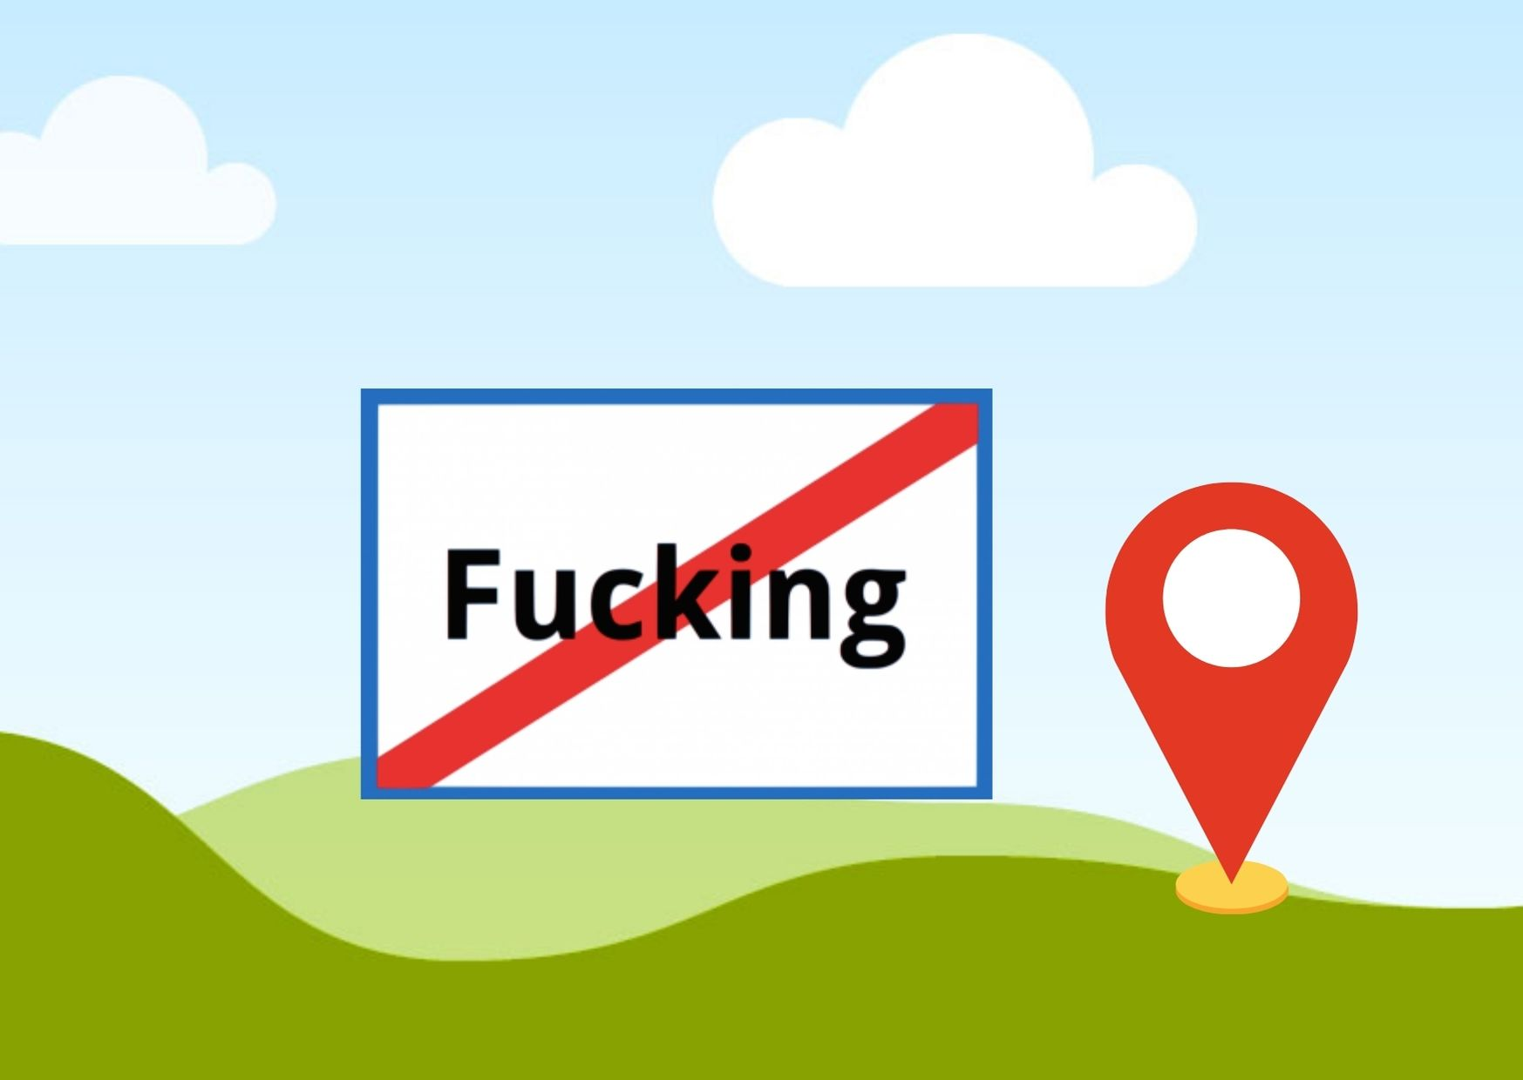

Bisher wurden Vornamen für das Buchstabieralphabet genutzt. Viele Menschen finden aber, dass Namen von Migranten fehlen. Deshalb sollen nun für die neue Buchstabiertafel Städtenamen gefunden werden.

a)

- Wie viele deutsche Städte könnt ihr aufzählen?
- Was haltet ihr von dieser Idee? Verwendet die folgenden Redemittel:

Ich finde das gut/schlecht/wichtig/unwichtig/…, weil …

b)

Ortsnamen für das neue Buchstabieralphabet zu nutzen, scheint eine gute Idee. Allerdings haben auch Orte oft merkwürdige Namen. In Österreich gibt einen Ort namens “Fucking” (sprich: Foeking) mit gut 100 Einwohnern. Oft wird sich über diesen zweideutigen Namen lustig gemacht. Den Bewohnern reicht es jetzt. Ab 2021 wird sich das Dorf in “Fugging” umbenennen. Schaut euch das folgende Video an und beantwortet dann die Fragen:

https://www.youtube.com/watch?v=WzbOpYiA0Mg&ab_channel=WELTNachrichtensender

- Wer kommt gerne in das Dorf und macht sich mit Posen am Ortsschild über den Namen lustig?

- Warum finden die Dorfbewohner dieses Verhalten nicht lustig?

- Ab wann heißt der Ort nun “Fugging?

Wie denkt ihr über diese Änderung? Über das Thema wird in Österreich viel in den Nachrichten berichtet. Gerade ist etwa ein altes “Fucking”-Ortsschild im Internet für rund 2500 Euro verkauft worden.

- Wie findet ihr die Umbenennung des Ortes?

- Würde ihr es selbst lustig finden, in einem Ort mit einem solchen Namen zu wohnen?

Die folgenden Redemittel helfen euch dabei:

Ich finde das (nicht) lustig, weil …
Das ist (nicht) wichtig, da ...
Meiner Meinung nach ist das gut, weil …

3. Mach dein eigenes Telefonalphabet

Nun ist es an euch: Sucht euch aus den folgenden Vorschlägen ein oder zwei Themen aus und macht daraus euer eigenes Alphabet.

Essen, Musik, Städte/Länder, Dinge, Berufe, Sport, Tiere

A wie _____________________
B wie _____________________
C wie _____________________
D wie _____________________
E wie _____________________
F wie _____________________
G wie _____________________
H wie _____________________
I wie _____________________
J wie _____________________
K wie _____________________
L wie _____________________
M wie _____________________
N wie _____________________
O wie _____________________
P wie _____________________
Q wie _____________________
R wie _____________________
S wie _____________________
T wie _____________________
U wie _____________________
V wie _____________________
W wie ____________________
X wie _____________________
Y wie _____________________
Z wie _____________________

Zusatzaufgaben:

- Buchstabiert euren eigenen Namen mit eurem neuen Alphabet.

- Diktiert eurem Sitznachbarn einen Satz mit eurem neuen Alphabet.

